DIE MEISTER DER EYNATTENER GEMEINDESCHULE
--------------------------------------------------------------------------
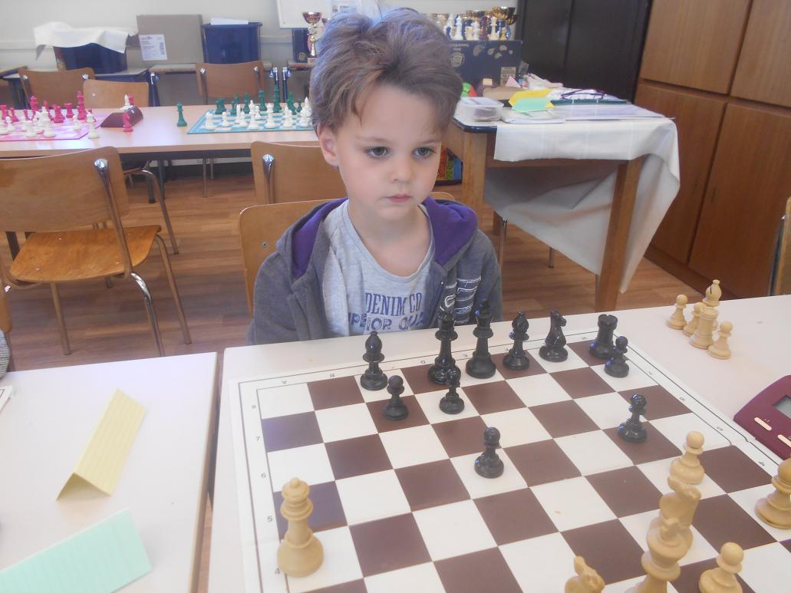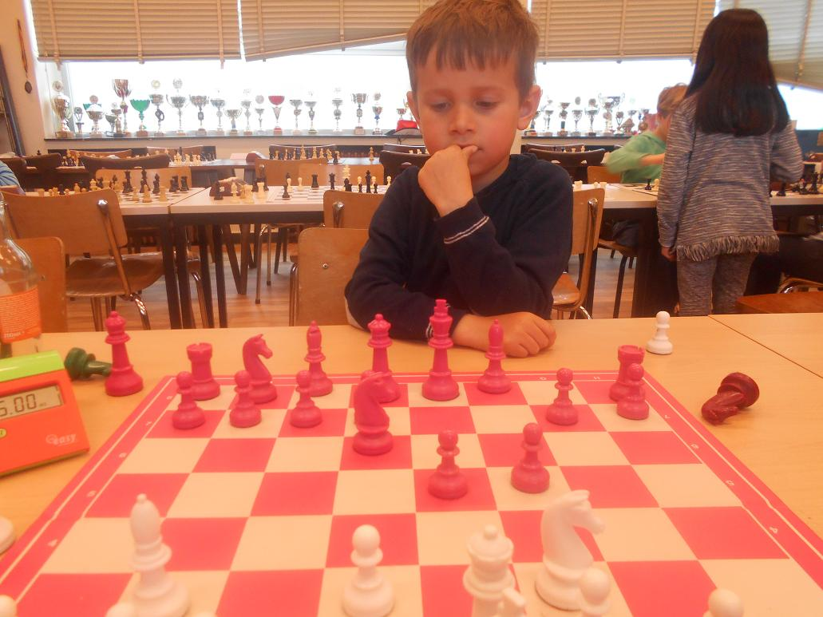
Kindergarten: Louis Vanderbroeck 1.Schuljahr: Felix Roderburg
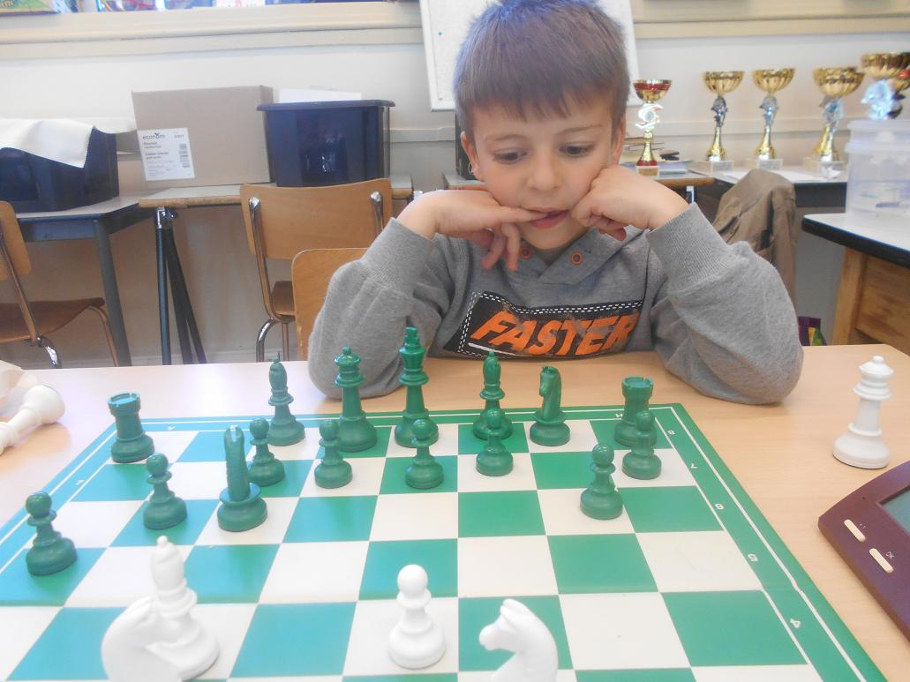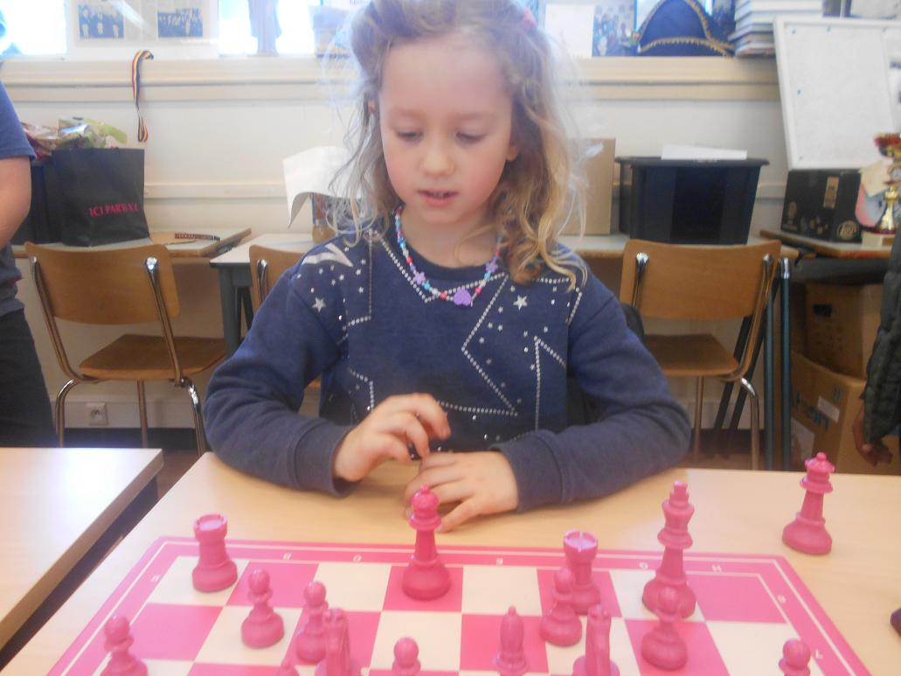
2. Schuljahr: Grigory Babayan 2. Schuljahr: Heike Metzler
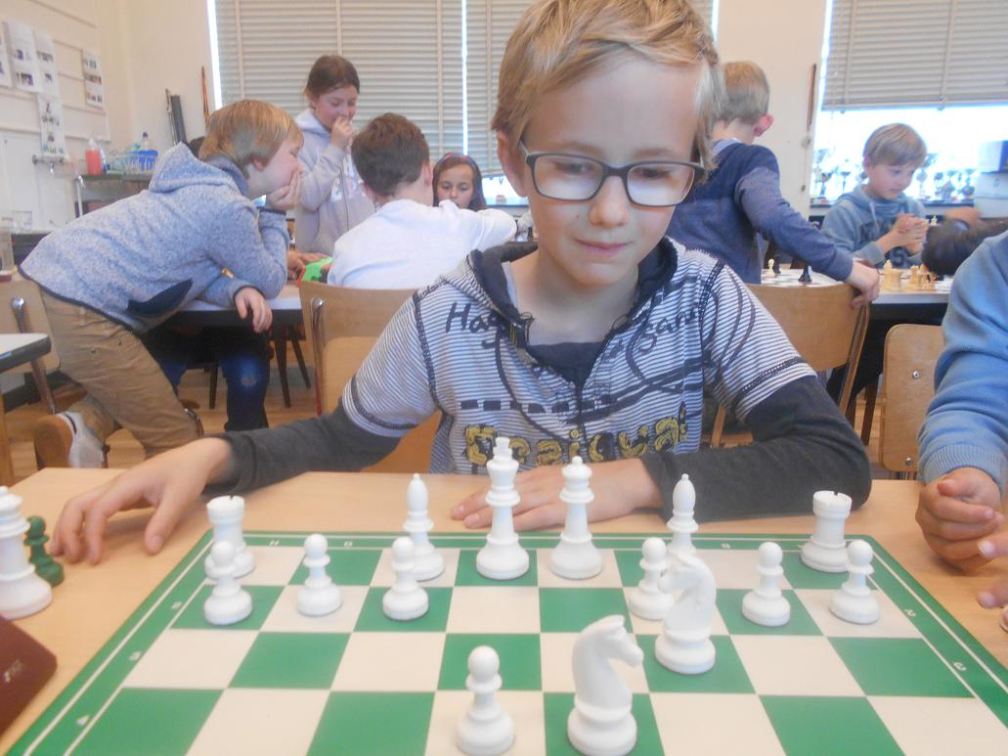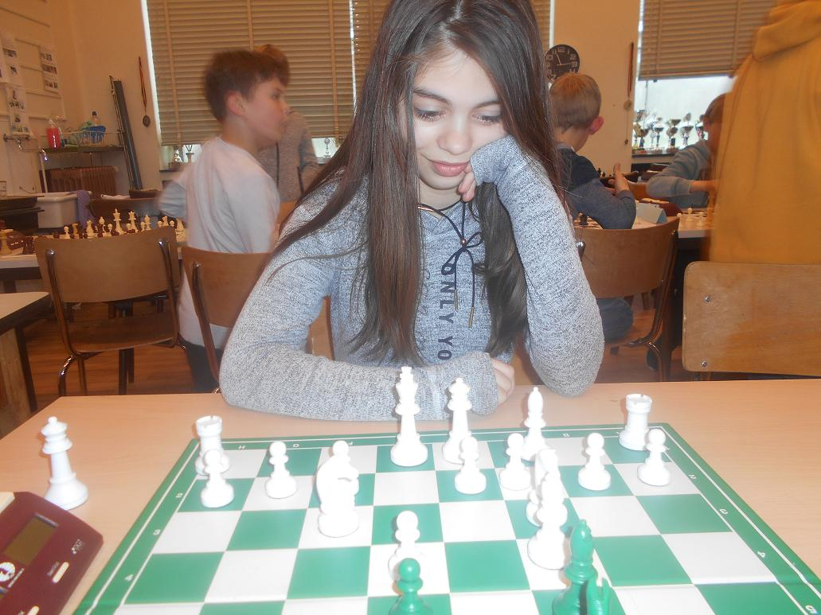
3.Schuljahr: Johannes Jacobs 4.Schuljahr: Louizia Babajanyan
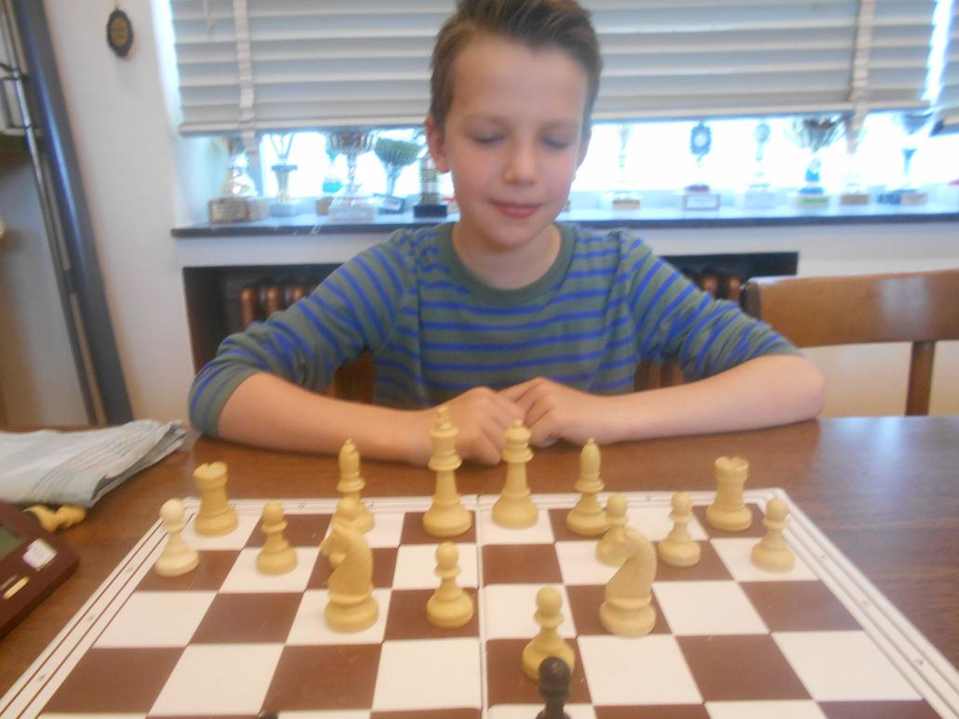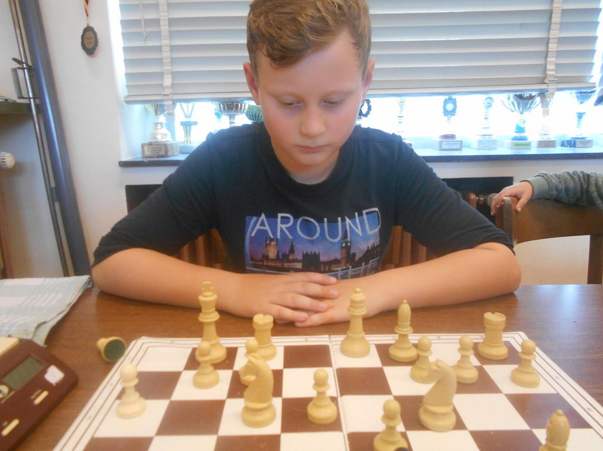
5.Schuljahr: Moritz Mürkens 5.Schuljahr: Leon Kessel
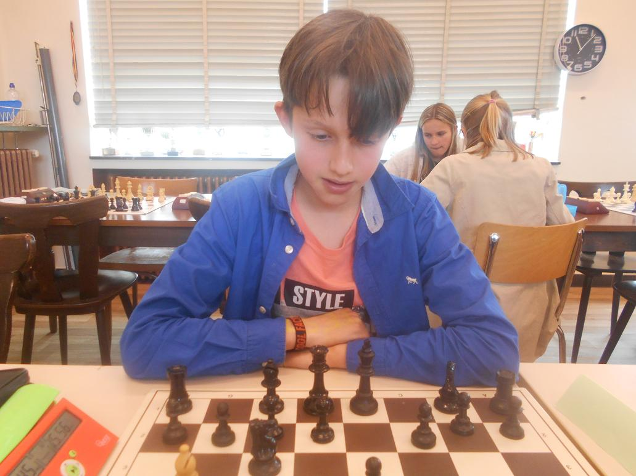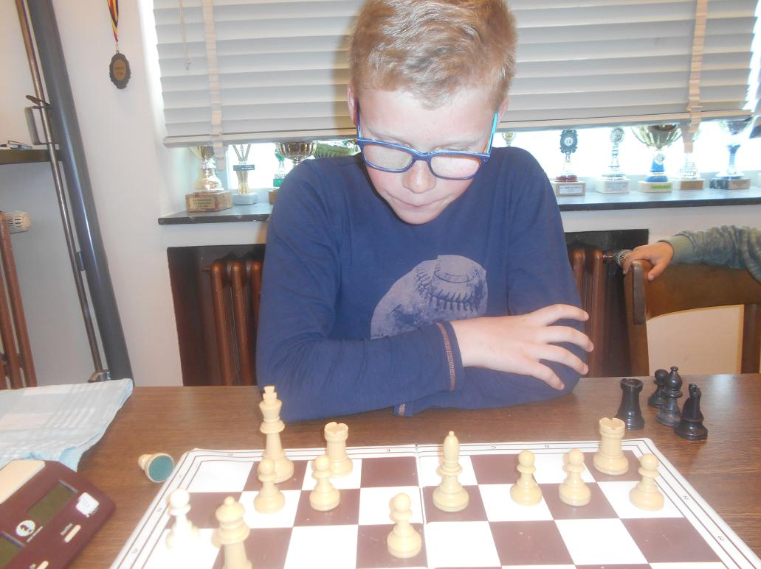
6.Schuljahr: Yannick Tychon 6.Schuljahr: Aurelien Gilles
------------------------------------------------------------------------------------------------------------------------------

